Лабораторная работа №1

Королёв Иван АНдреевич

Содержание

# 1 Цель работы

Целью данной работы является приобретение практических навыков установки операционной системы на виртуальную машину, настройки ми- нимально необходимых для дальнейшей работы сервисов.

# 2 Задание

Установка и настройка Rocky

# 3 Теоретическое введение

Лабораторная работа подразумевает установку на виртуальную машину VirtualBox (https://www.virtualbox.org/) операционной системы Linux (дистрибутив Rocky (https://rockylinux.org/)). Выполнение работы возможно как в дисплейном классе факультета физико-математических и естественных наук РУДН, так и дома. Описание выполнения работы приведено для дисплейного класса со следующими ха- рактеристиками: – Intel Core i3-550 3.2 GHz, 4 GB оперативной памяти, 20 GB свободного места на жёстком диске; – ОС Linux Gentoo (http://www.gentoo.ru/); – VirtualBox верс. 6.1 или старше; – каталог с образами ОС для работающих в дисплейном классе: /afs/dk.sci.pfu.edu.ru/common/files/iso/.

# 4 Выполнение лабораторной работы

## 4.1 Скачивание и установка Rocky

Скачиваю необходимый iso-образ, в virtualbox нажимаю “машина”, “создать новую машину”. Далее необходимо будет дать название машине, выделить оперативную память, количество ядер, память для жесткого диска и тд, после начинается обычная установка (Выбор часового пояса, языка и диска, на который будет установка.

## 4.2 Установка имени пользователя и названия хоста

Ввожу необходимые команды (рис. fig. 1).

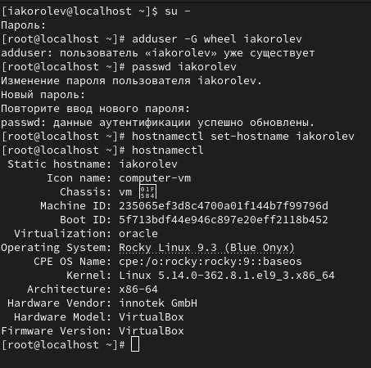

Рис. 1: Установка имени пользователя и названия хоста

## 4.3 Домашнее задание

1. Версия ядра(рис. fig. 2).

Версия ядра

Рис. 2: Версия ядра

1. Частота процессора (Detected Mhz processor)(рис. fig. 3).

Частота процессора

Рис. 3: Частота процессора

1. Модель процессора (CPU0).(рис. fig. 4).

Модель процессора

Рис. 4: Модель процессора

1. Объем доступной оперативной памяти (Memory available).(рис. fig. 5).

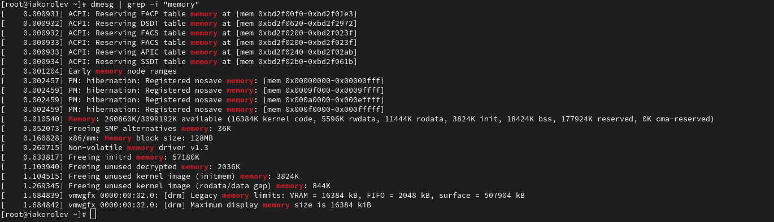

Рис. 5: Объем доступной оперативной памяти

1. Тип обнаруженного гипервизора (Hypervisor detected).(рис. fig. 6).

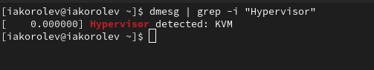

Рис. 6: Тип обнаруженного гипервизора

1. Тип файловой системы корневого раздела.(рис. fig. 7).



Рис. 7: Тип файловой системы корневого раздела

1. Последовательность монтирования файловых систем.(рис. fig. 8).

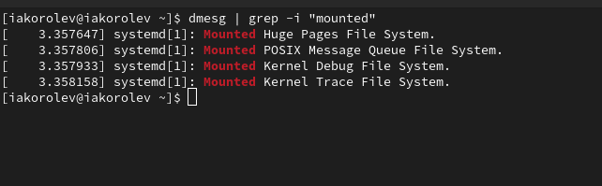

Рис. 8: Последовательность монтирования файловых систем

# 5 Выводы

Я научился установки операционной системы на виртуальную машину, настройки ми- нимально необходимых для дальнейшей работы сервисов.